LOGIN

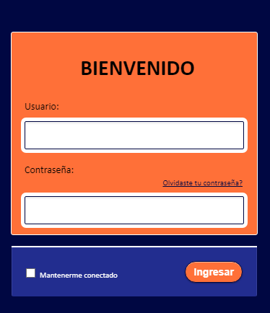

La primera pantalla es un login, sabes que envía usuario y contraseña

Inicio recepcionista

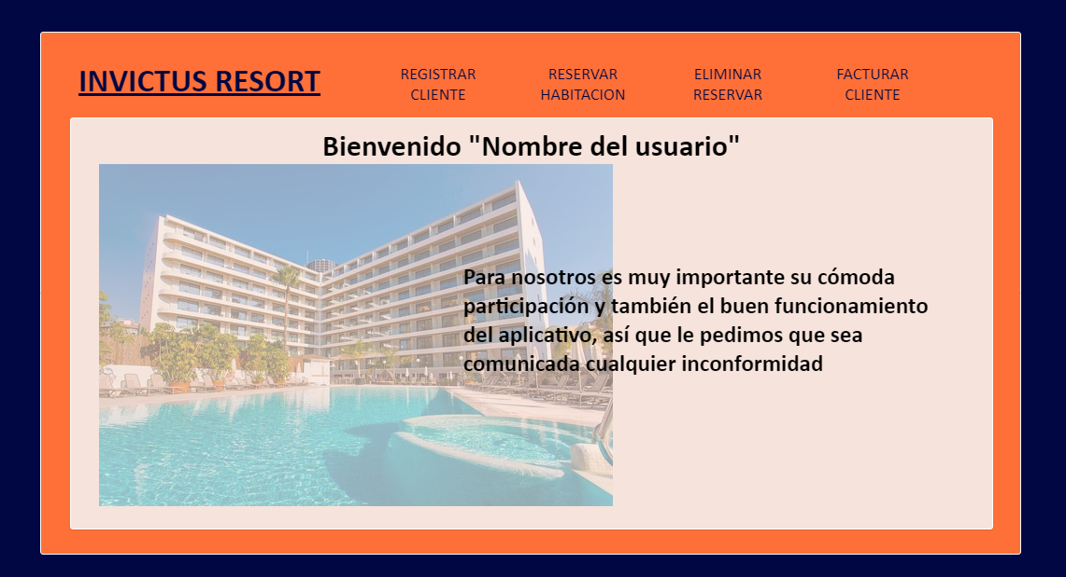

No pide nada

REGISTRAR CLIENTE

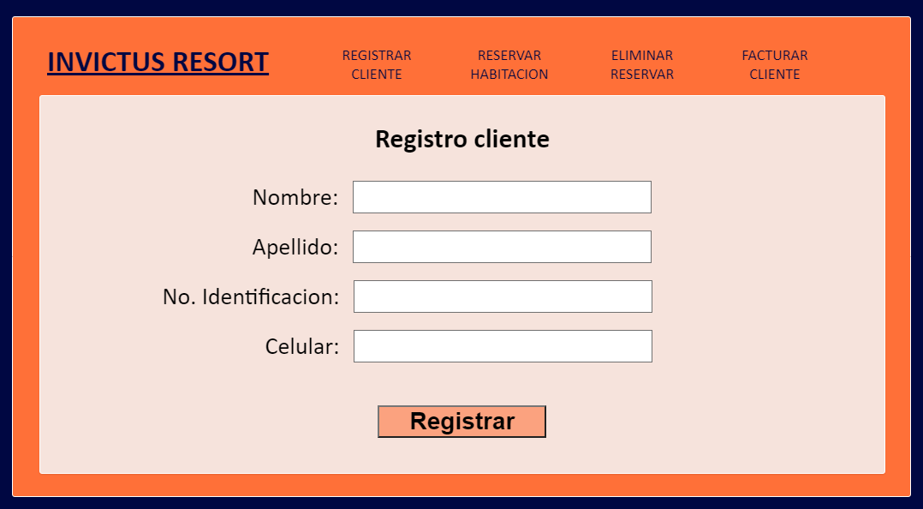

Envía nombre, apellido, No. Identificación, celular para que se registre y pertenezca a la base de datos

RESERVAR HABITACION

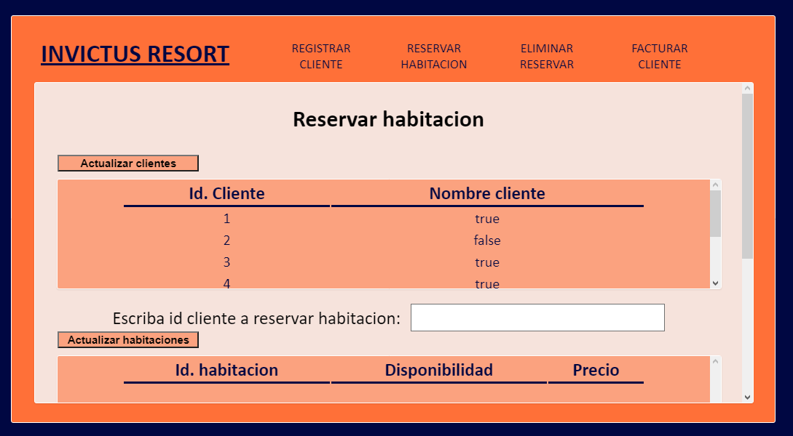

Al hacer click en actualizar clientes se va a actualizar esa lista de los clientes a los que se les puede hacer reserva, para mostrar id y nombre. En la JText que se ve ahí se ingresará el id del cliente al que se le hará la reserva

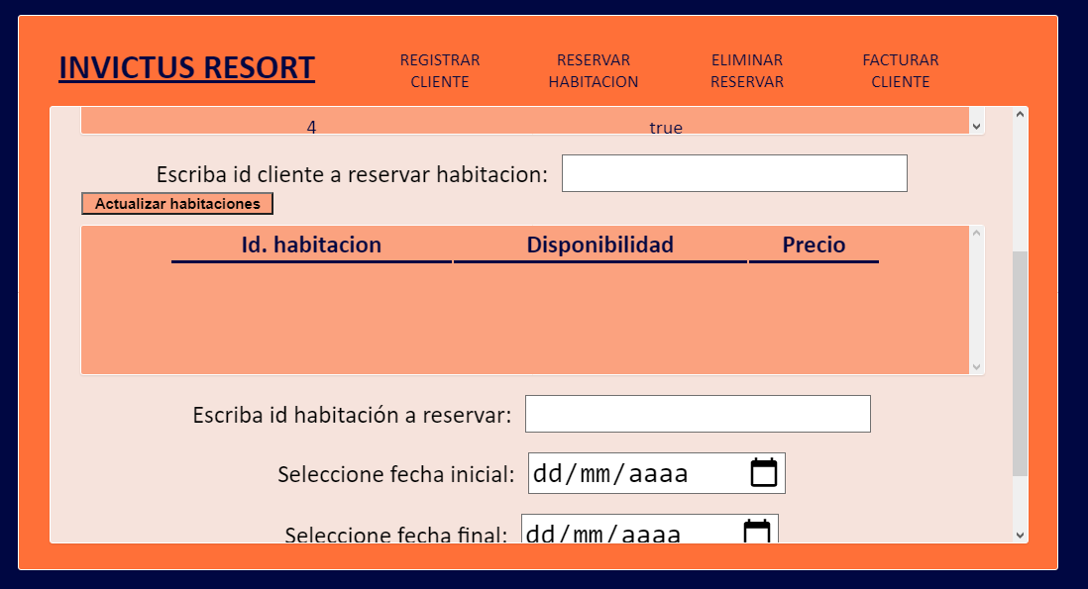

Mas abajo tiene la misma dinámica con el botón de actualizar habitaciones, para mostrar las habitaciones que se pueden reservar, en el JText se ingresará el id de la habitación a reservar

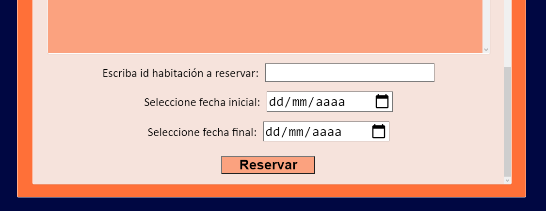

Luego se elegirá la fecha inicial de la reserva y fecha final. Y se enviarán esos 4 datos (idCliente, idHabitacion, fechaInicio, fechaFinal)

ELIMINAR RESERVA

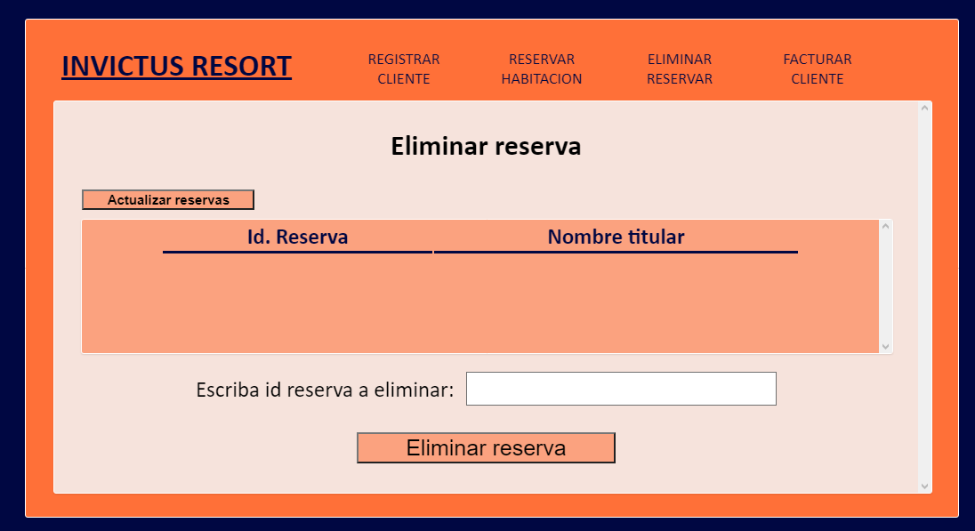

En esta interfaz se ve la misma dinámica de las demás listas, y ahí se ingresar el id de la reserva que se va a eliminar

CREAR FACTURA

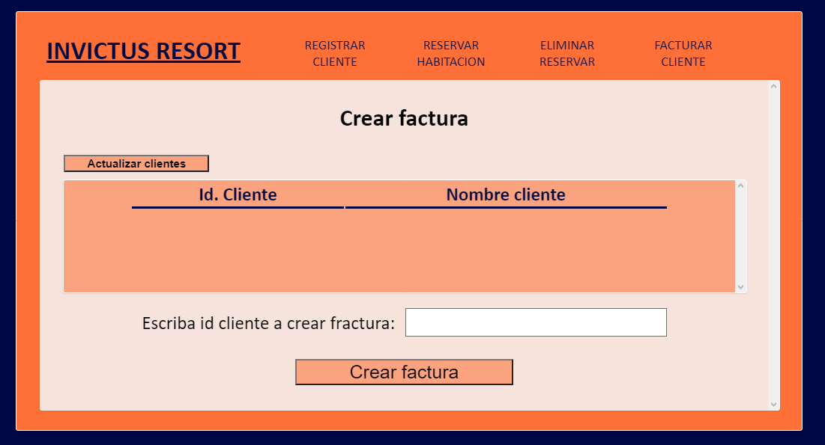

En crear factura simplemente se muestran los datos de la clase factura, que tenga el idCliente, nombreCliente, precioHabitacion, y precio de los consumibles y al oprimir crear factura se va a mostrar el precio a cobrar al cliente y ya

AÑADIR CONSUMO

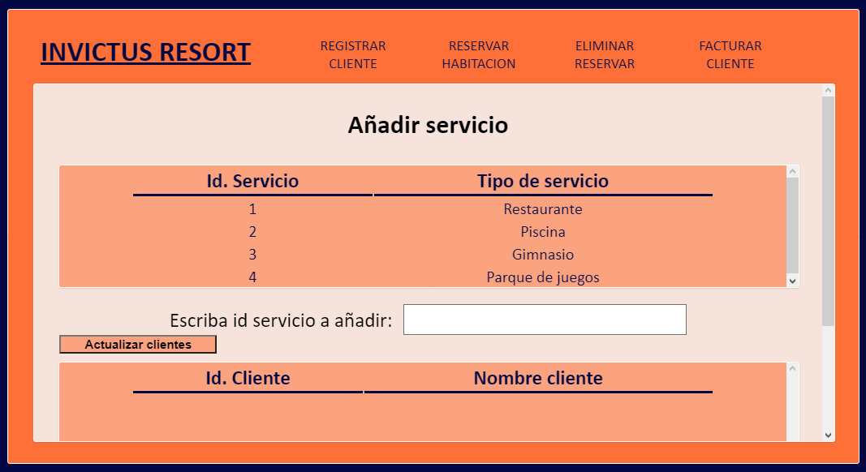

En añadir servicio se va a poder añadir el servicio de esos 4 que hay

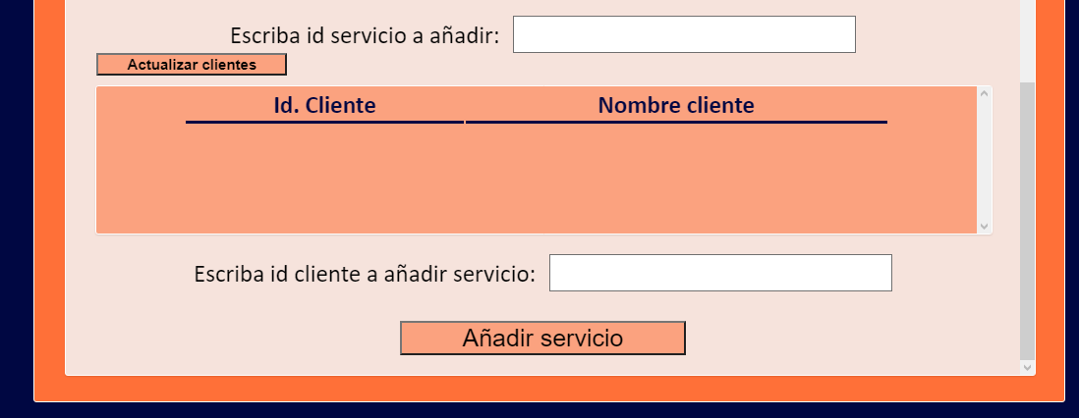

Y luego se escribe el id del cliente al que se le va a añadir el servicio